SourceManager 资源管理
- 传入的路径 都是相对于Assets\StreamingAssets\的路径
TODO:获取动态资源，需要先加载再赋值
- 变量：存放所有资源的字典， 定时检查的时间间隔，上次检查的时间，以及忽略回收的列表
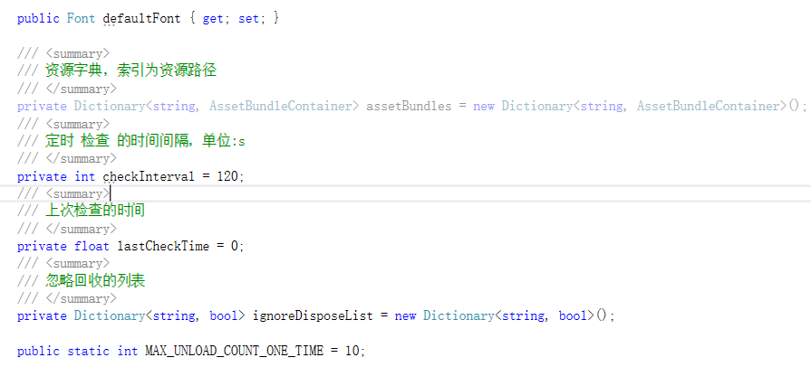
- 单例模式
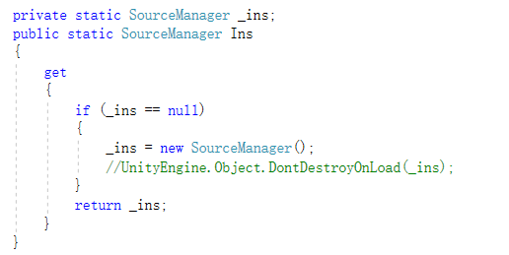
- 方法分析：一 存储资源，如果字典中存在，先卸载，再加载，存入字典。
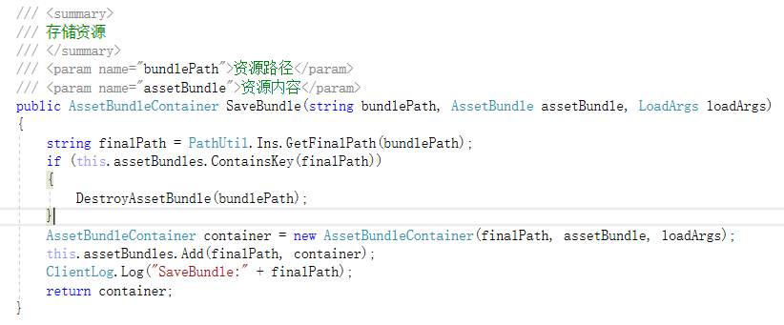
- 方法二：添加引用，字典中存在资源，引用次数增加。
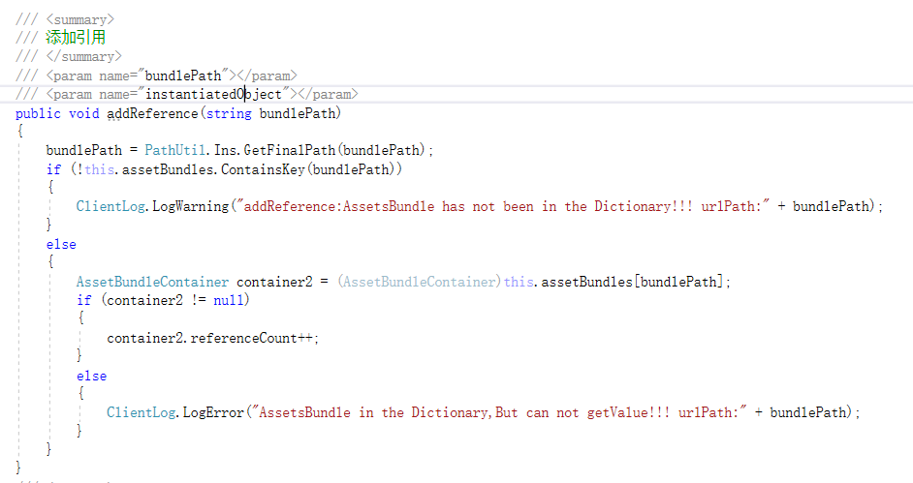
- 移除对资源的引用，并销毁传入的对象
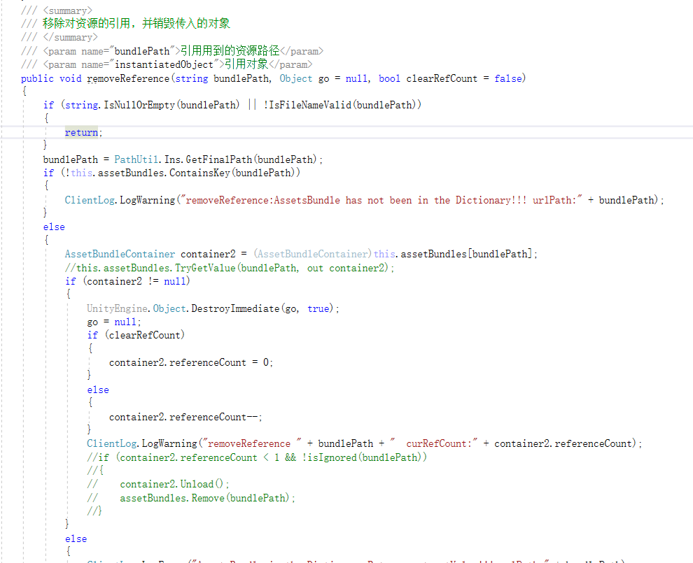
- 方法四：清理空引用
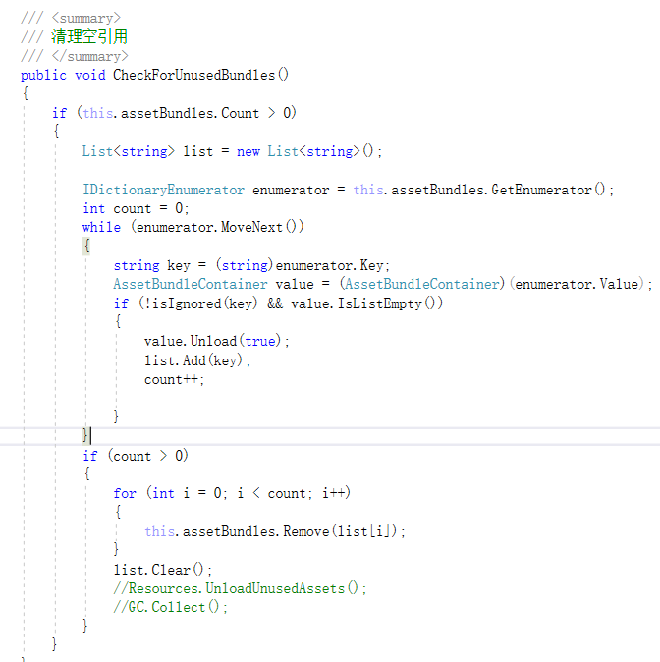
- 方法五：获取资源AssetsBundle
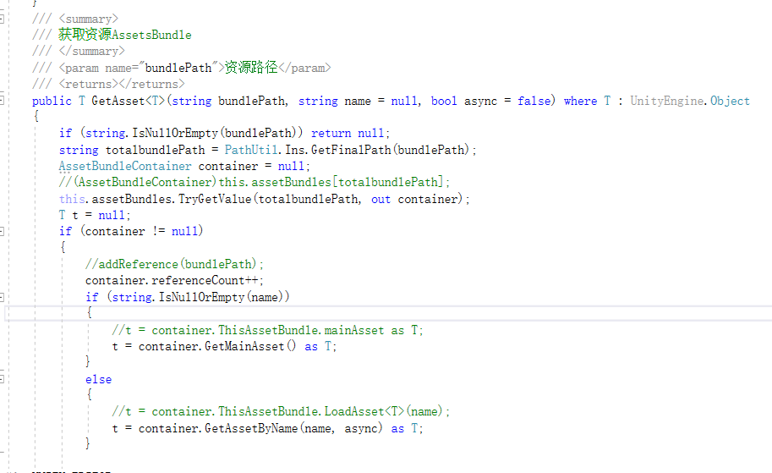
- 方法六：从AssetsBundle创建对象
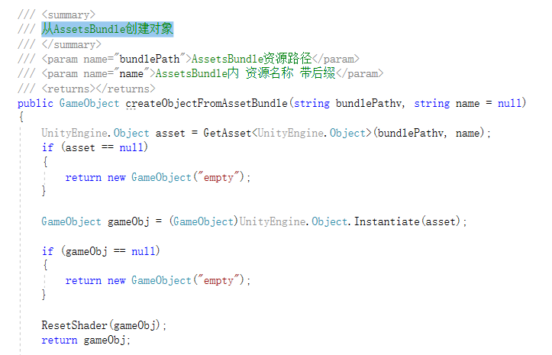
总结：基本上常用的就这些，剩余还有一些方法，比如忽略回收，取消忽略回收，获取 资源是否被忽略，判断资源路径中文件名是否合法，清空所有相同前缀的 资源 的引用的方法。
SourceLoader 资源加载
- 枚举类型
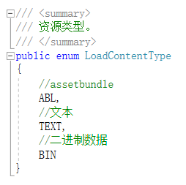
- 一系列变量，正在加载的资源信息列表，等待加载的资源，等待加载的列表以及加载完成事件回调。
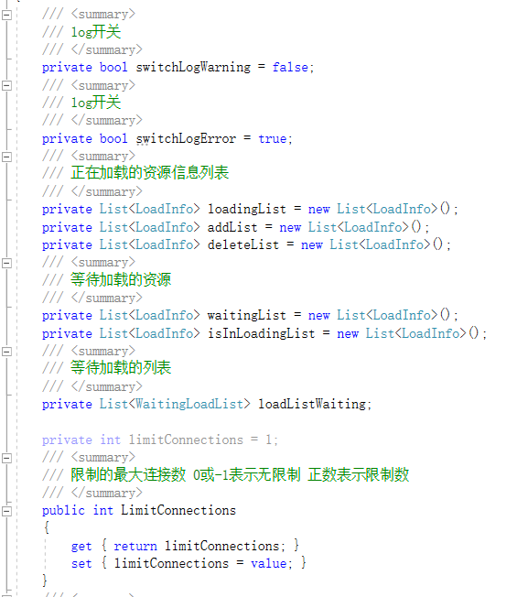
- 单例模式
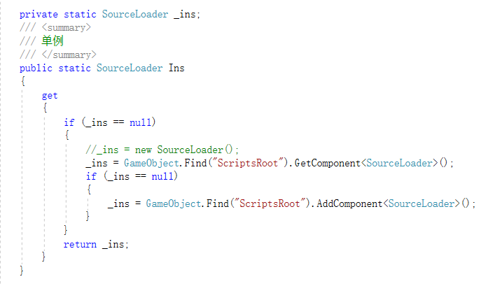
- 加载的方法: 加载单个网络资源
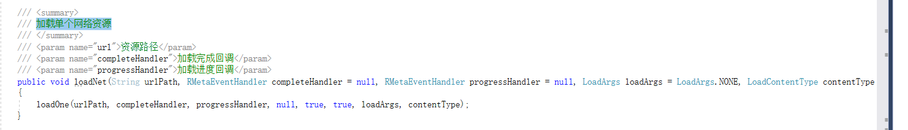
- 加载单个内部资源
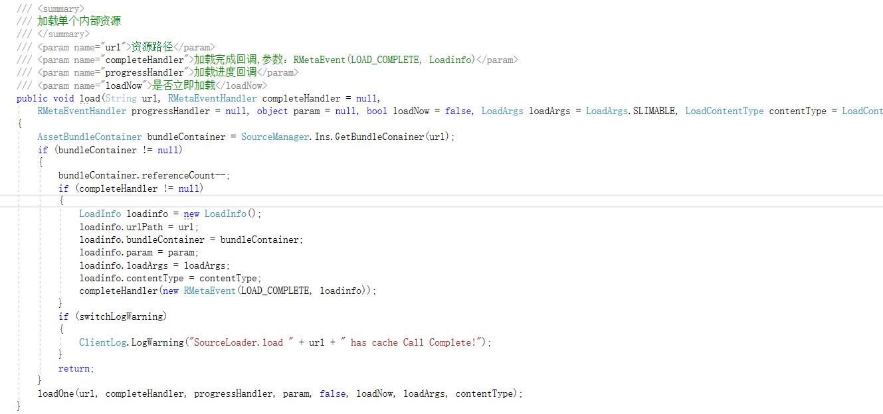
- 重点：Update 里面每帧更新，判断加载列表是否有内容，进行资源的加载，判断加载是否成功，成功后添加到集合中，移除加载完成的内容，检查等待列表。一系列资源加载的操作。
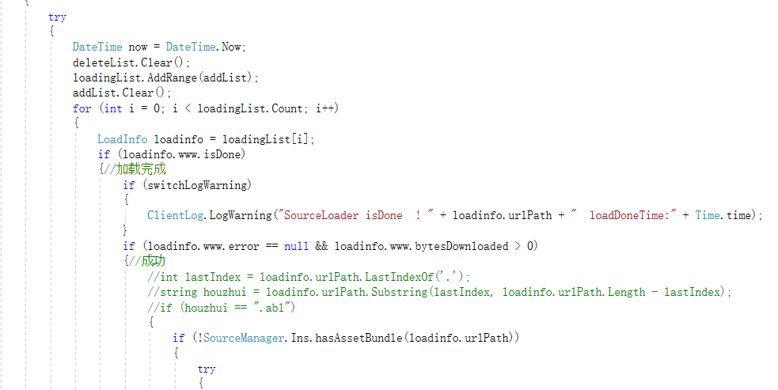
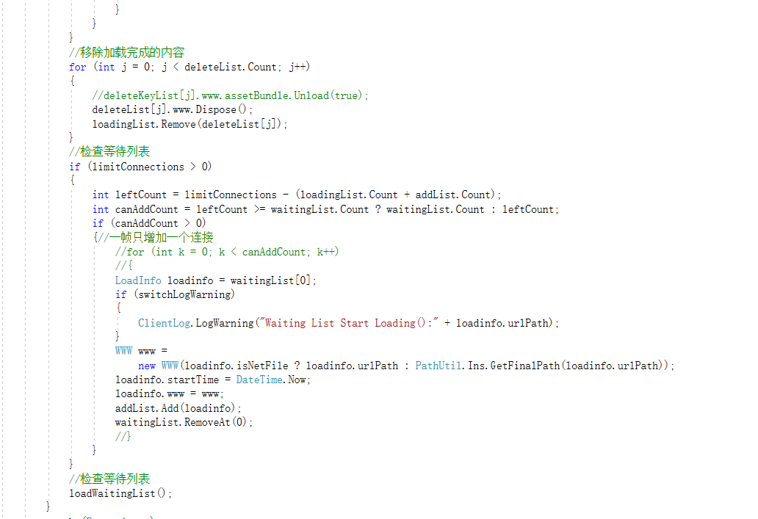
- 获取加载错误信息，获取加载进度，
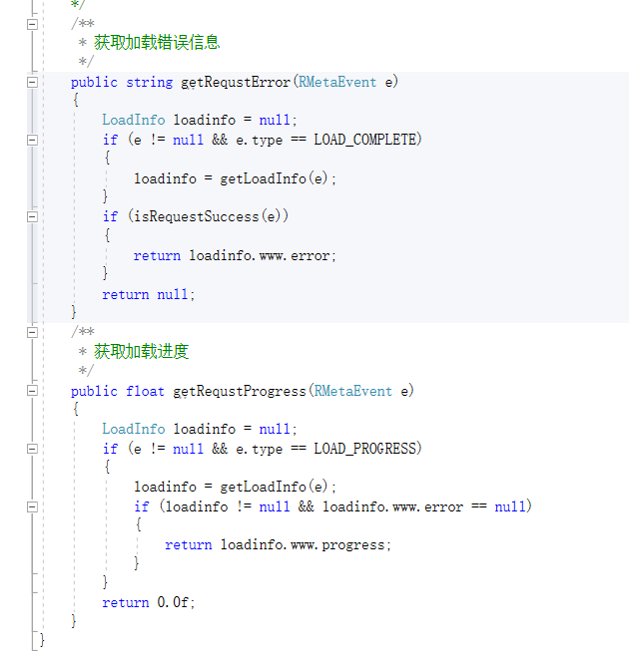
总结：资源加载这块儿逻辑不难，东西挺多，主要几个库，等待加载，正在加载，加载列表的增删改查和资源的加载。

